This post was published to StevenLian at 11:19:33 PM 11/25/2015
在Azure Cloud Service中部署Java Web App（2）

接上文。

9.在进行发布之前，需要对我们的订阅做一些设置，因为默认情况下，Azure的service end指向的是Azure global的站点，如果我们要将服务发布在Azure的中国站点，需要做下简单的设置，在Eclipse中，打开偏好设置（preference），找到Azure，在service endpoint页面中，选择”windowsazure。才能（China)，选择确定：
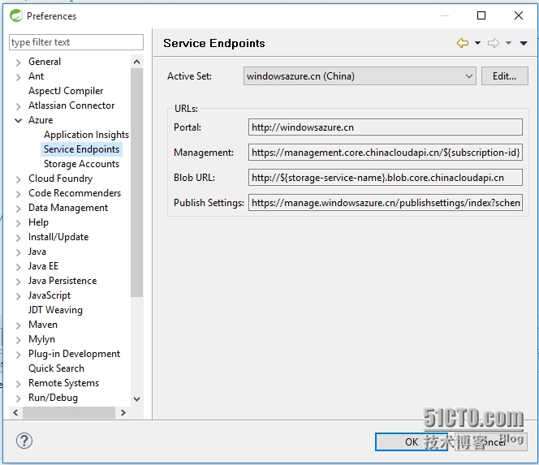
10. 回到项目，选择myazuredeploy并单击右键，选择Azure，properties,第一项是选择是否配置远程访问，因为云服务底层实际上是Windows Server，所以本处实际是配置RDP访问，你可以可以在Azure portal直接配置，本例选择不配置
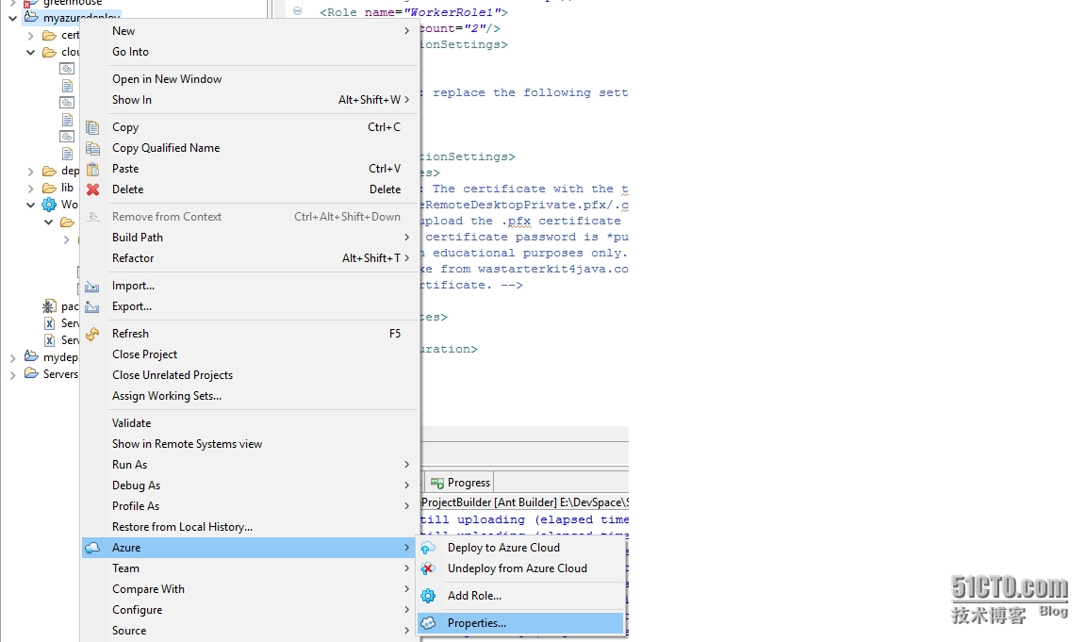
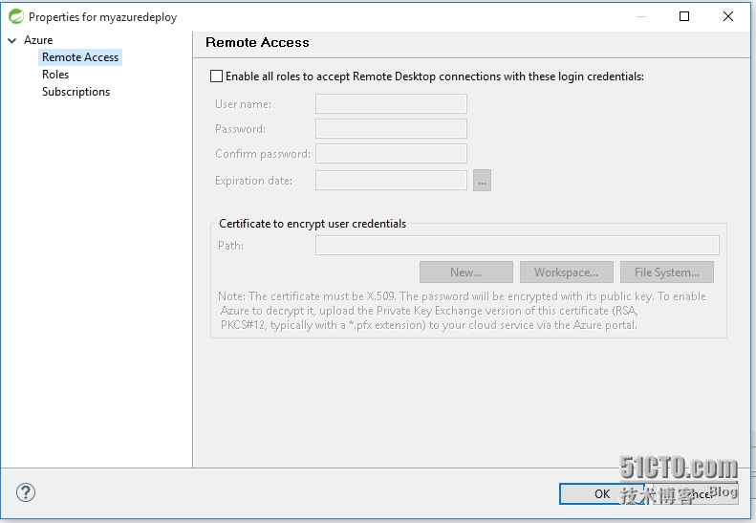
11. 第二项是role的定义，在本处你可以选择VM虚拟机的大小，以及你要在云服务中需要启动的实例个数，点击修改，修改实例个数为2，云服务中实例2个级以上才有SLA保障哦:)
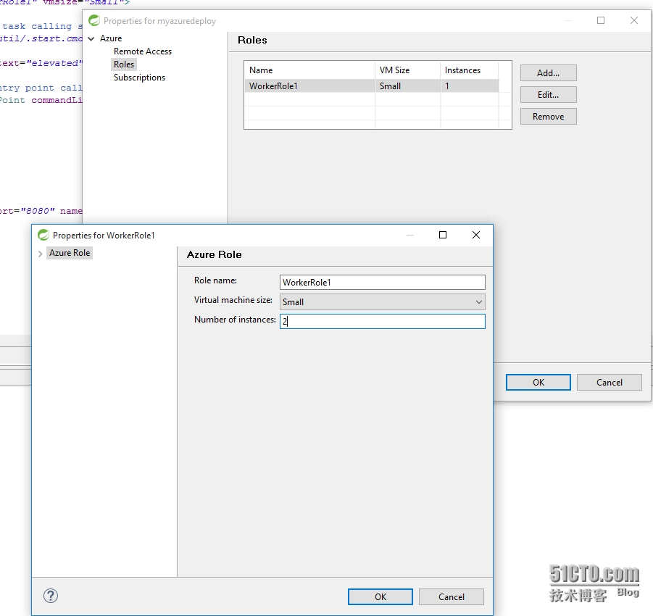
12.最后你需要添加你的订阅，以让部署脚本知道，你要将该应用部署在哪个订阅下.单击按钮“import from PUBLISH-SETTING file”会自动跳转到Azure China的登录界面，输入你的Azure帐号密码，会自动下载和导入setting文件，如下图所示，完成后，点击OK按钮退出
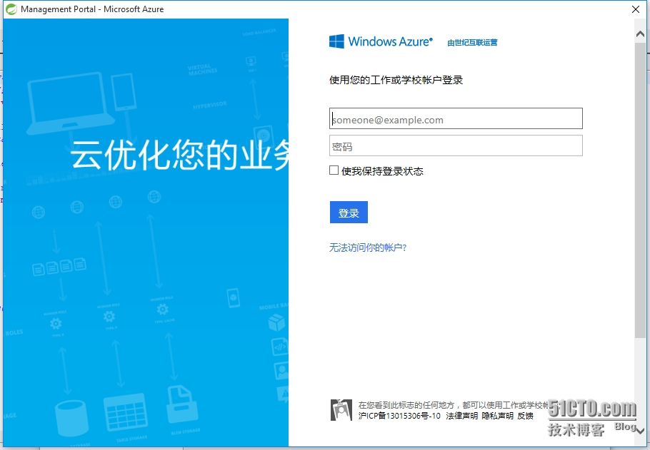
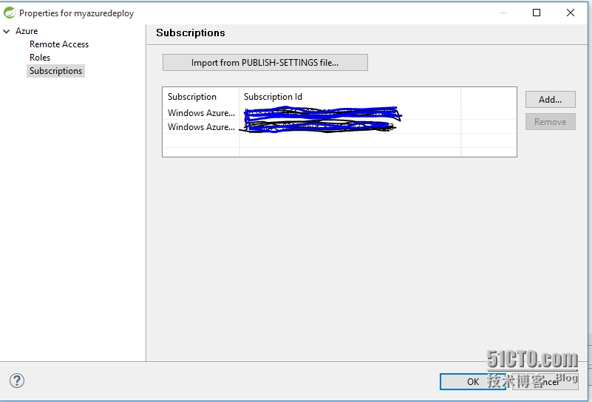
13. 回到项目，单击右键选择Azure，选择第一项”Deploy to Azure Cloud“，你可以看到在该界面中，已经列出了你的订阅，你要部署到云端订阅的默认的存储帐号，云服务等等，由于本次是新部署，所以我们选择新建存储，将该部署所有的实例，应用存放到一个存储帐号下，选择”New“按钮，在弹出的界面中输入存储账号名称，选择Location，需要注意如果你希望你的应用部署在East或者North，那么对应的后续配置都需要选择同样的地区：
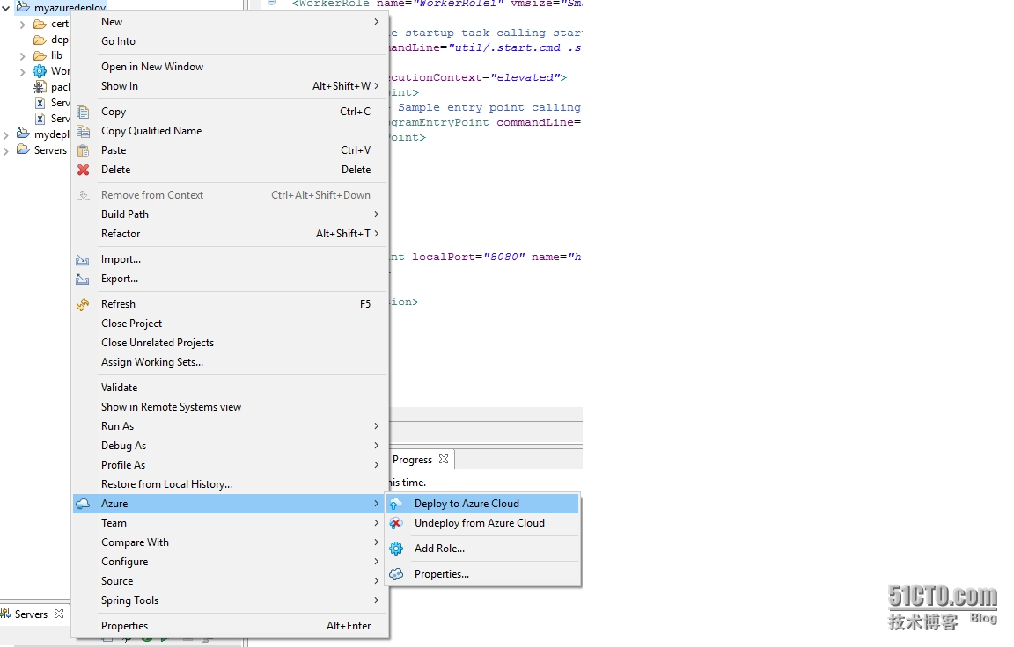
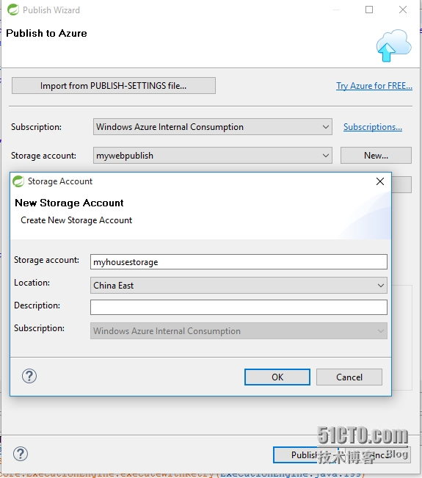
14.同样的道理，选择新建云服务，例子中名称为myhouse，同样选择China East作为地区：
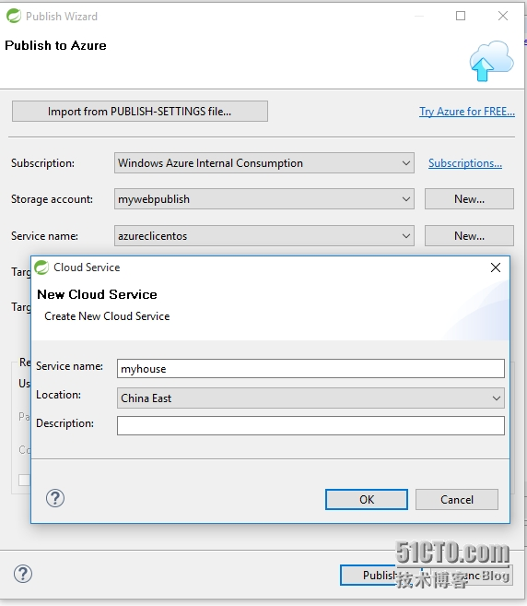
15.配置完成后如下图所示，点击发布，那么部署程序自动帮你创建存储账号，云服务，创建虚拟机，发布应用：
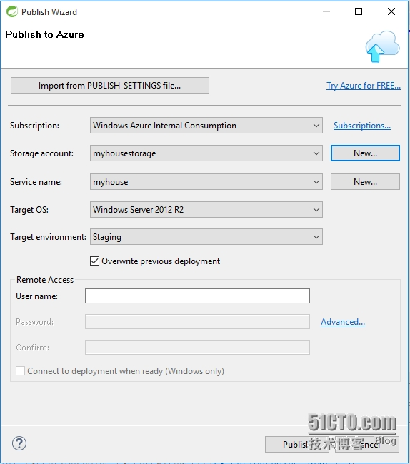
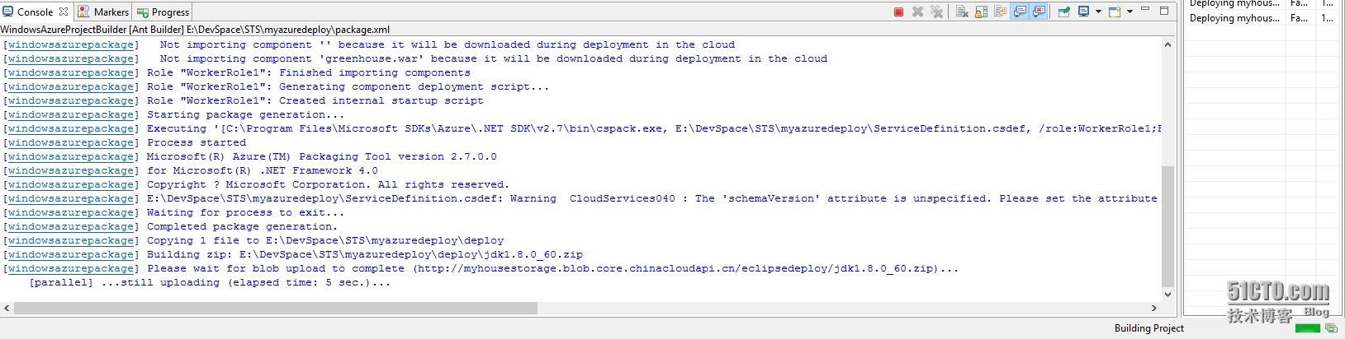
16.显示部署完成后，你可以登陆到你的Azure管理门户，查看部署的云服务和实例情况，在云服务的仪表板上，你可以找打站点的URL，选择实例页面，你也可以看到按照我们的定义，已经为改云服务创建了2个实例，并部分在不同的容错域：
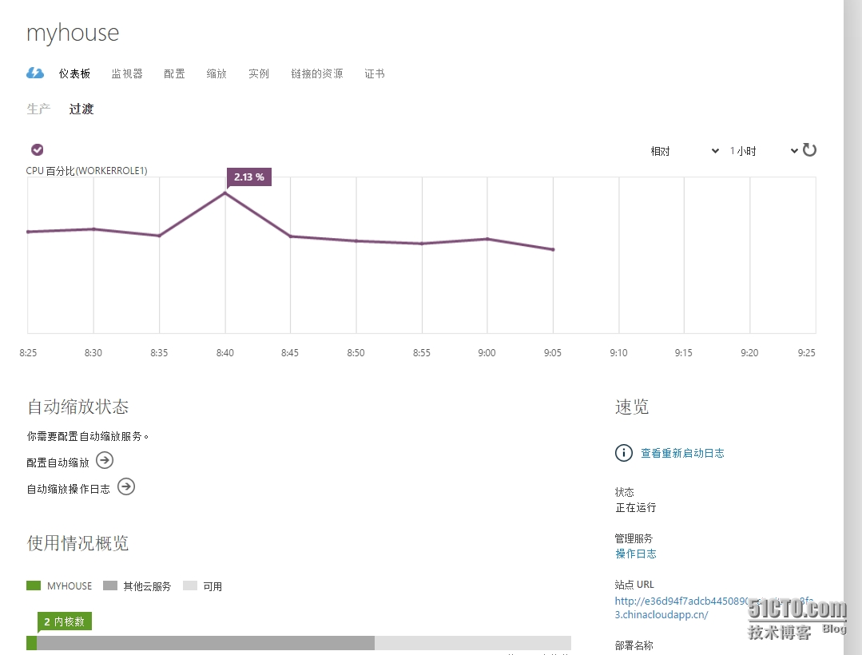
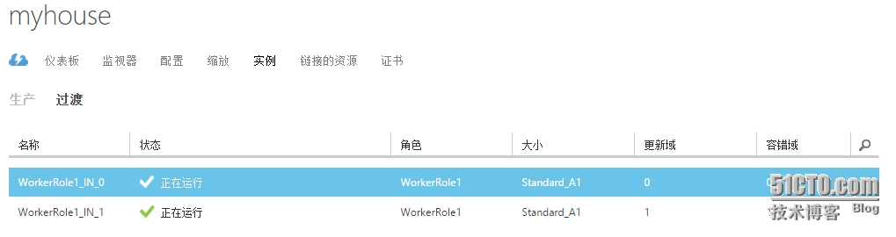
17.最后，我们可以测试一下我们的发布成果，在你的浏览器中输入站点名称，和应用名称，例如:http://XXXXX.chinacloudapp.cn/greenhouse/,你就可以看到你的Java web服务正常工作如下：
